**中泰简讯|粽香传情系员工 竹节清风润初心 集团开展端午慰问活动**

端午临仲夏，千载意蕴长。当街头巷尾飘起粽叶的清香，当家家户户门前挂起翠绿的艾草，这个承载着千年家国情怀的传统节日，正以最温暖的方式叩响中泰人的心扉。

集团也始终秉持**"以人为本"**的核心价值观，在端午佳节来临之际，将精心筹备、承载着诚挚祝福，陆续送至每一位坚守岗位的员工手中。这份看似寻常却寓意深远的礼物，既是中华优秀传统文化的现代表达，更是集团"以心筑安"企业精神的生动诠释。每一件礼品都经过精心挑选，蕴含着对员工的美好祝愿。

保安行业是城市运转的"守夜人"，是平安建设的"螺丝钉"。无论是烈日炙烤下的岗亭，还是暴雨如注中的巡逻路线，安保人始终以挺拔的身姿构筑着社会的安全防线。

集团深知，这份365天不间断的坚守，离不开员工家属的默默支持，更源于每个中泰人对职业价值的深刻认同。

正因如此，集团也始终将员工的冷暖放在心上，力求通过点滴细节让员工感受到“家”的温暖。

今年的端午礼盒，既延续了传统节庆的仪式感，又融入了实用和匠心——竹节杯寓意节节高升的职业追求，毛巾诠释着朴实无华的服务本色，粽子则凝聚着团圆美满的生活期许——这三样物品看似寻常，却暗合集团对员工的期许：**在恪守职责的同时，也能品味生活之美，感受企业之暖**。而当员工们捧起这份饱含心意的礼物时，集团希望大家触摸到的不仅是实物温度，更能感受到企业将个体成长与团队发展紧密相连的用心。

为确保每一份心意都能及时、完整地传递到员工手中，集团提前部署，采用“总部统筹+区域配送+驻点发放”的模式，确保无论是市区执勤点还是偏远项目岗，每位员工都能在节前收到这份祝福。与此同时，集团也特别强调“安全不放假”，因此各项目负责人在发放礼盒的同时，也加强了节日期间的安全巡查和应急培训，确保服务不打折、守护不松懈。许多队员也主动申请节日值守，用实际行动诠释着“舍小家、为大家”的职业精神。

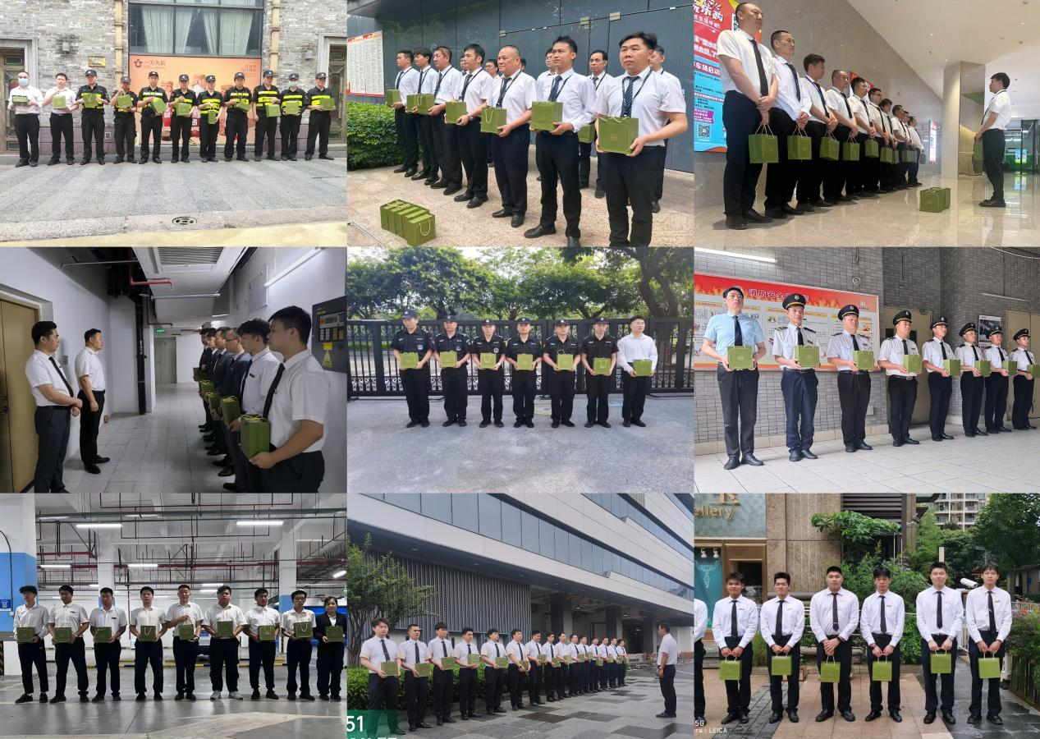

此次端午慰问也并非一时之举，而是集团员工关怀体系的生动缩影。

多年来，集团始终将传统节日作为企业文化建设的纽带。**从春节的“暖心礼包”到酷暑的“防暑降温品”，从中秋的“团圆月饼”到寒冬的“保暖物资”，集团始终将员工的冷暖放在心上，形成了“四季有慰问、节日有温情”的长效机制，这些看似惯例的举动，实则是企业“润物细无声”的情感投资。**

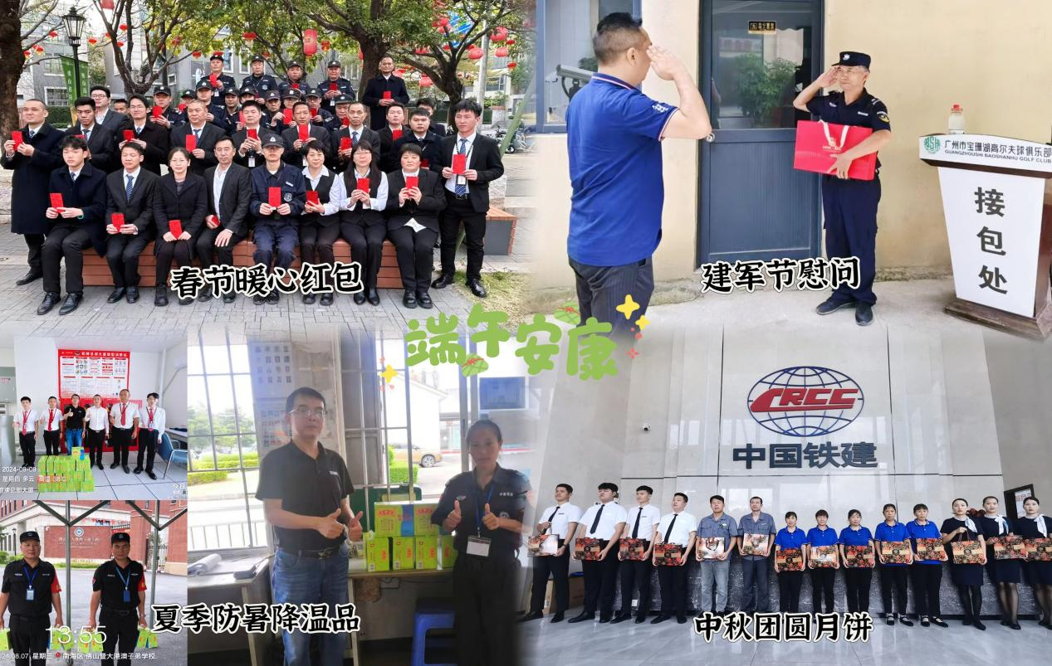

保安行业的特殊性决定了员工常需牺牲节假日与家人团聚的机会，而一份精心准备的礼盒，恰似一座桥梁，既连接了企业与员工的情感，也弥补了节日的些许遗憾。当员工将粽子带回家与亲人分享时，企业的关怀也随之融入家庭；当他们在执勤间隙用毛巾拭去汗水时，企业的认可便化作前行的动力。这种双向奔赴的温情，正是集团凝聚力的源泉。

**传统节日之于企业，不仅是民俗的传承，更是文化的深耕。集团以端午礼盒为媒，将“竹节”的刚直不阿、“粽香”的团结包容、“巾帛”的细致入微，转化为企业精神的生动注脚。**

**在保安这个需要高度责任感与协作精神的行业里，这些品质恰是团队不可或缺的底色。**

当员工手持竹节杯时，何尝不是在提醒自己恪守职业操守？当大家品尝同一款粽子时，又何尝不是在强化“同甘共苦”的团队意识？礼品的象征意义，于此转化为企业文化潜移默化的熏陶。

一只竹叶杯，盛满端午情；一份关怀礼，温暖守夜人。在这个充满生机与希望的季节，集团以端午礼盒为舟，载满对员工的祝福与敬意，驶向更具凝聚力的未来。

**我们深知，唯有真心关爱员工，才能锻造出无坚不摧的安保铁军；唯有珍视传统文化，才能在行业竞争中守住精神根基。**这份简约而不简单的礼盒，既是节日的问候，也是集团与员工同心同行的见证。**也愿每一位员工在品尝粽香时，都能品出企业的用心；在使用竹节杯时，都能铭记职业的初心；在接过毛巾时，都能触摸到集团“与你同行”的温暖承诺。**

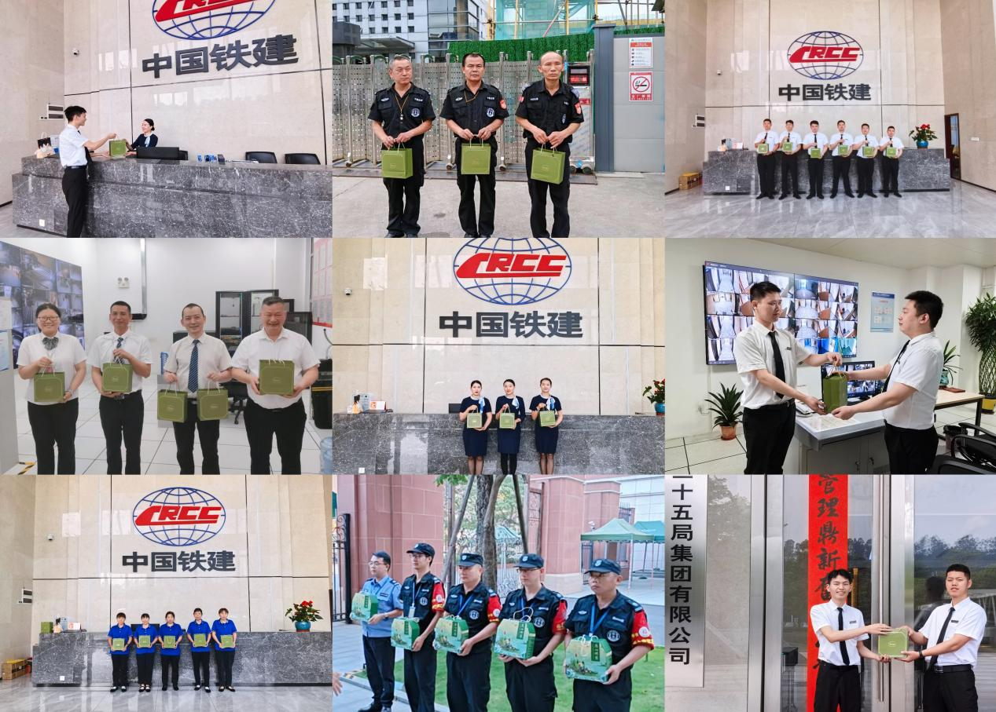

未来，集团将继续以员工需求为导向，不断完善员工关怀机制，在传承与创新中丰富企业文化内涵，也让温暖成为企业文化的底色，让每一位奋斗者的付出都有温度可依、有力量可循。

在这个端午，也让我们以粽为约：无论风雨晴晦，集团始终与全体员工携手并肩，如竹节般坚韧成长，如龙舟般协力前行，共同书写安保事业的新篇章！